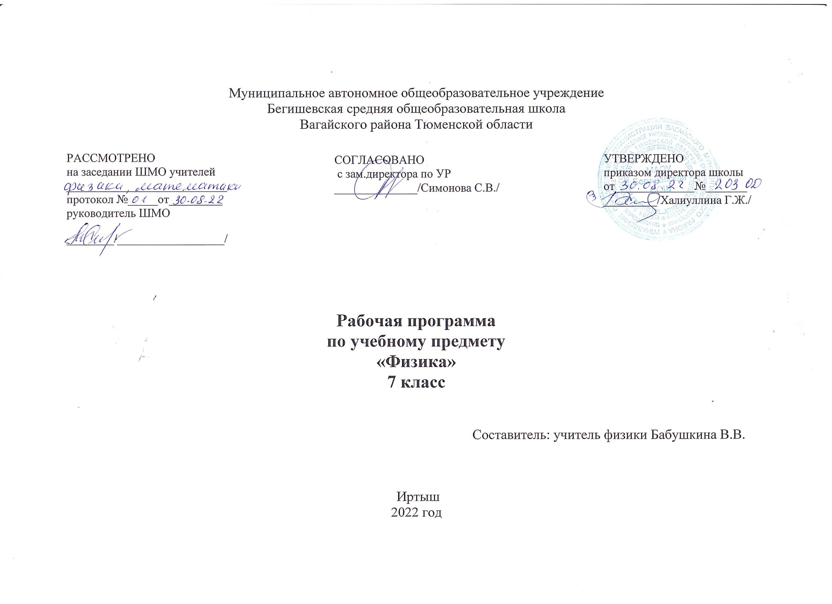
- Планируемые результаты изучения курса 7 физики.

Личностные результаты:
1) воспитание российской гражданской идентичности: патриотизма, уважения к Отечеству, прошлое и настоящее многонационального народа России; осознание своей этнической принадлежности, знание истории, языка, культуры своего народа, своего края, основ культурного наследия народов России и человечества; усвоение гуманистических, демократических и традиционных ценностей многонационального российского общества; воспитание чувства ответственности и долга перед Родиной;
2) формирование ответственного отношения к учению, готовности и способности обучающихся к саморазвитию и самообразованию на основе мотивации к обучению и познанию, осознанному выбору и построению дальнейшей индивидуальной траектории образования на базе ориентировки в мире профессий и профессиональных предпочтений с учетом устойчивых познавательных интересов, а также на основе формирования уважительного отношения к труду, развития опыта участия в социально значимом труде;
3) формирование целостного мировоззрения, соответствующего современному уровню развития науки и общественной практики, учитывающего социальное, культурное, языковое, духовное многообразие современного мира;
4) формирование осознанного, уважительного и доброжелательного отношения к другому человеку, его мнению, мировоззрению, культуре, языку, вере, гражданской позиции, к истории, культуре, религии, традициям, языкам, ценностям народов России и народов мира; готовности и способности вести диалог с другими людьми и достигать в нем взаимопонимания;
5) освоение социальных норм, правил поведения, ролей и форм социальной жизни в группах и сообществах, включая взрослые и социальные сообщества; участие в школьном самоуправлении и общественной жизни в пределах возрастных компетенций с учетом региональных, этнокультурных, социальных и экономических особенностей;
6) развитие морального сознания и компетентности в решении моральных проблем на основе личностного выбора, формирование нравственных чувств и нравственного поведения, осознанного и ответственного отношения к собственным поступкам;
7) формирование коммуникативной компетентности в общении и сотрудничестве со сверстниками, детьми старшего и младшего возраста, взрослыми в процессе образовательной, общественно полезной, учебно-исследовательской, творческой и других видов деятельности;
8) формирование ценности здорового и безопасного образа жизни; усвоение правил индивидуального и коллективного безопасного поведения в чрезвычайных ситуациях, угрожающих жизни и здоровью людей, правил поведения на транспорте и на дорогах;
9) формирование основ экологической культуры, соответствующей современному уровню экологического мышления, развитие опыта экологически ориентированной рефлексивно-оценочной и практической деятельности в жизненных ситуациях;
10) осознание значения семьи в жизни человека и общества, принятие ценности семейной жизни, уважительное и заботливое отношение к членам своей семьи;
11) развитие эстетического сознания через освоение художественного наследия народов России и мира, творческой деятельности эстетического характера.
Метапредметные результаты :
1) умение самостоятельно определять цели своего обучения, ставить и формулировать для себя новые задачи в учебе и познавательной деятельности, развивать мотивы и интересы своей познавательной деятельности;
2) умение самостоятельно планировать пути достижения целей, в том числе альтернативные, осознанно выбирать наиболее эффективные способы решения учебных и познавательных задач;
3) умение соотносить свои действия с планируемыми результатами, осуществлять контроль своей деятельности в процессе достижения результата, определять способы действий в рамках предложенных условий и требований, корректировать свои действия в соответствии с изменяющейся ситуацией;
4) умение оценивать правильность выполнения учебной задачи, собственные возможности ее решения;
5) владение основами самоконтроля, самооценки, принятия решений и осуществления осознанного выбора в учебной и познавательной деятельности;
6) умение определять понятия, создавать обобщения, устанавливать аналогии, классифицировать, самостоятельно выбирать основания и критерии для классификации, устанавливать причинно-следственные связи, строить логическое рассуждение, умозаключение (индуктивное, дедуктивное и по аналогии) и делать выводы;
7) умение создавать, применять и преобразовывать знаки и символы, модели и схемы для решения учебных и познавательных задач;
8) смысловое чтение;
9) умение организовывать учебное сотрудничество и совместную деятельность с учителем и сверстниками; работать индивидуально и в группе: находить общее решение и разрешать конфликты на основе согласования позиций и учета интересов; формулировать, аргументировать и отстаивать свое мнение;
10) умение осознанно использовать речевые средства в соответствии с задачей коммуникации для выражения своих чувств, мыслей и потребностей; планирования и регуляции своей деятельности; владение устной и письменной речью, монологической контекстной речью;
11) формирование и развитие компетентности в области использования информационно-коммуникационных технологий (далее - ИКТ компетенции); развитие мотивации к овладению культурой активного пользования словарями и другими поисковыми системами;
12) формирование и развитие экологического мышления, умение применять его в познавательной, коммуникативной, социальной практике и профессиональной

Предметные результаты
1) формирование представлений о закономерной связи и познаваемости явлений природы, об объективности научного знания; о системообразующей роли физики для развития других естественных наук, техники и технологий; научного мировоззрения как результата изучения основ строения материи и фундаментальных законов физики;
2) формирование первоначальных представлений о физической сущности явлений природы (механических, тепловых, электромагнитных и квантовых), видах материи (вещество и поле), движении как способе существования материи; усвоение основных идей механики, атомно-молекулярного учения о строении вещества, элементов электродинамики и квантовой физики; овладение понятийным аппаратом и символическим языком физики;
3) приобретение опыта применения научных методов познания, наблюдения физических явлений, проведения опытов, простых экспериментальных исследований, прямых и косвенных измерений с использованием аналоговых и цифровых измерительных приборов; понимание неизбежности погрешностей любых измерений;
4) понимание физических основ и принципов действия (работы) машин и механизмов, средств передвижения и связи, бытовых приборов, промышленных технологических процессов, влияния их на окружающую среду; осознание возможных причин техногенных и экологических катастроф;
5) осознание необходимости применения достижений физики и технологий для рационального природопользования;
6) овладение основами безопасного использования естественных и искусственных электрических и магнитных полей, электромагнитных и звуковых волн, естественных и искусственных ионизирующих излучений во избежание их вредного воздействия на окружающую среду и организм человека;
7) развитие умения планировать в повседневной жизни свои действия с применением полученных знаний законов механики, электродинамики, термодинамики и тепловых явлений с целью сбережения здоровья;
8) формирование представлений о нерациональном использовании природных ресурсов и энергии, загрязнении окружающей среды как следствие несовершенства машин и механизмов;
Выпускник научится:
7 класс
· распознавать механические явления и объяснять на основе имеющихся знаний основные свойства или условия протекания этих явлений: равномерное и неравномерное движение, равномерное и равноускоренное прямолинейное движение, относительность механического движения, инерция, взаимодействие тел, передача давления твердыми телами, жидкостями и газами, атмосферное давление, плавание тел,
· описывать изученные свойства тел и механические явления, используя физические величины: путь, скорость, масса тела, плотность вещества, сила (сила тяжести, сила упругости, сила трения), кинетическая энергия, потенциальная энергия, механическая работа, механическая мощность, КПД при совершении работы с использованием простого механизма, сила трения,; при описании правильно трактовать физический смысл используемых величин, их обозначения и единицы измерения, находить формулы, связывающие данную физическую величину с другими величинами, вычислять значение физической величины;
· анализировать свойства тел, механические явления и процессы, используя физические законы: закон Гука, закон Паскаля, закон Архимеда; при этом различать словесную формулировку закона и его математическое выражение;
· решать задачи, используя физические законы (закон сохранения энергии, закон всемирного тяготения, принцип суперпозиции сил, I, II и III законы Ньютона, закон сохранения импульса, закон Гука, закон Паскаля, закон Архимеда) и формулы, связывающие физические величины (путь, скорость, ускорение, масса тела, плотность вещества, сила, давление, импульс тела, кинетическая энергия, потенциальная энергия, механическая работа, механическая мощность, КПД простого механизма, сила трения скольжения, коэффициент трения, амплитуда, период и частота колебаний, длина волны и скорость ее распространения): на основе анализа условия задачи записывать краткое условие, выделять физические величины, законы и формулы, необходимые для ее решения, проводить расчеты и оценивать реальность полученного значения физической величины.

2. Содержание учебного предмета
Физическое образование в основной школе должно обеспечить формирование у обучающихся представлений о научной картине мира – важного ресурса научно-технического прогресса, ознакомление обучающихся с физическими и астрономическими явлениями, основными принципами работы механизмов, высокотехнологичных устройств и приборов, развитие компетенций в решении инженерно-технических и научно-исследовательских задач.
Физика и физические методы изучения природы
Физика - наука о природе. Наблюдение и описание физических явлений. Физический эксперимент. Моделирование явлений и объектов природы. Измерение физических величин. Погрешности измерений. Международная система единиц. Физические законы. Роль физики в формировании научной картины мира.
Механические явления
7класс
Механическое движение. Система отсчета и относительность движения. Путь. Скорость. Ускорение. Движение по окружности. Инерция. Первый закон Ньютона. Взаимодействие тел. Масса. Плотность. Сила. Сложение сил. Сила упругости. Сила трения. Сила тяжести. Вес тела.. Работа. Мощность. Кинетическая энергия. Потенциальная энергия взаимодействующих тел. Закон сохранения механической энергии. Условия равновесия тел. Простые механизмы. Коэффициент полезного действия. Давление. Атмосферное давление. Закон Паскаля. Гидравлические машины. Закон Архимеда. Наблюдение и описание различных видов механического движения, взаимодействия тел, передачи давления жидкостями и газами, плавания тел, механических колебаний и волн; законов Паскаля и Архимеда. Измерение физических величин: времени, расстояния, скорости, массы, плотности вещества, силы, давления, работы, мощности, периода колебаний маятника. Проведение простых опытов и экспериментальных исследований по выявлению зависимостей: пути от времени при равномерном и равноускоренном движении, силы упругости от удлинения пружины, периода колебаний маятника от длины нити, периода колебаний груза на пружине от массы груза и от жесткости пружины, силы трения от силы нормального давления, условий равновесия рычага. Практическое применение физических знаний для выявления зависимости тормозного пути автомобиля от его скорости; использования простых механизмов в повседневной жизни.
Тепловые явления
7 класс
Строение вещества. Тепловое движение атомов и молекул. Броуновское движение. Диффузия. Взаимодействие частиц вещества. Модели строения газов, жидкостей и твердых тел. Наблюдение и описание диффузии, изменений агрегатных состояний вещества, различных видов теплопередачи; объяснение этих явлений на основе представлений об атомно-молекулярном строении вещества, закона сохранения энергии в тепловых процессах
Измерение физических величин: температуры, влажности воздуха
Тематическое планирование
7 класс ( 68 часов)
Тема | Кол-во  часов | Кол-во  лабораторных  работ | Кол-во  контрольных  работ
Физика и физические методы изучения природы. | 5 | 1 | -
Первоначальные сведения о строении вещества | 5 | 1 | 1
Взаимодействие тел | 22 | 5 | 2
Давление твердых тел, жидкостей и газов | 20 | 2 | 1
Работа, мощность, энергия | 13 | 2 | 1
Итоговое повторение | 3 | - | 1
Итого | 68 | 11 | 6

Тематическое планирование 7 класс (2 часа в нед, 68 часов в год)
№ урока | Наименование раздела. | Наименование темы | Кол-во часов
1 | 1. Физика и физические методы изучения природы (5 ч.) | Что изучает физика.  Некоторые физические термины. | 1
2 |  | Наблюдения и опыты.  Физические величины. Измерение физических величин | 1
3 |  | Точность и погрешность измерений.  Лабораторная работа № 1. «Определение цены деления измерительного прибора» | 1
4 |  | Физика и техника | 1
5 |  | Обобщающий урок по теме «Физика и физические методы изучения природы». | 1
6 | - Первоначальные сведения о строении вещества  (5 ч.) | Строение вещества. Молекулы. Броуновское движение | 1
7 |  | Лабораторная работа № 2 «Определение размеров малых тел» | 1
8 |  | Диффузия в газах, жидкостях и твёрдых телах. Взаимное притяжение и отталкивание молекул. | 1
9 |  | Агрегатные состояния вещества. Свойства газов, жидкостей и твердых тел. | 1
10 |  | Контрольная работа № 1 по теме «Первоначальные  сведения о строении вещества» | 1
11 | - Взаимодействие тел (22 ч.) | Механическое движение. Равномерное и неравномерное движение. | 1
12 |  | Скорость. Единицы скорости. | 1
13 |  | Расчет пути и времени движения. | 1
14 |  | Инерция. | 1
15 |  | Взаимодействие тел | 1
16 |  | Масса тела. Единицы массы. Измерение массы тела на весах. | 1
17 |  | Лабораторная работа № 3 «Измерение массы тела на рычажных весах» | 1
18 |  | Плотность вещества | 1
19 |  | Лабораторная работа № 4 «Измерение объема тела»  Лабораторная работа № 5 «Определение плотности тела» | 1
20 |  | Расчет массы и объема тела по его плотности | 1
21 |  | Решение задач по темам «Механическое движение», «Масса», «Плотность вещества» | 1
22 |  | Контрольная работа № 2 по темам «Механическое движение», «Масса», «Плотность вещества». | 1
23 |  | Сила. Явление тяготения. Сила тяжести. | 1
24 |  | Сила упругости. Закон Гука. | 1
25 |  | Вес тела. Единицы силы. Связь между силой тяжести и массой тела. | 1
26 |  | Сила тяжести на других планетах. | 1
27 |  | Динамометр. Лабораторная работа № 6 «Градуирование пружины и измерение сил динамометром» | 1
28 |  | Сложение двух сил, направленных по одной прямой. | 1
29 |  | Сила трения. Трение покоя. | 1
30 |  | Трение в природе и технике. Лабораторная работа № 7 «Выяснение зависимости силы трения скольжения от площади соприкосновения тел и прижимающей силы». | 1
31 |  | Контрольная работа № 3 по теме «Взаимодействие тел» | 1
32 |  | Решение задач по темам «Силы», «Равнодействующая сил». | 1
33 | 4. Давление твердых тел, жидкостей и газов (20 ч.) | Давление. Единицы давления. Способы уменьшения и увеличения давления. | 1
34 |  | Давление газа. | 1
35 |  | Передача давления жидкостями и газами. Закон Паскаля. | 1
36 |  | Давление в жидкости и газе. Расчет давления жидкости на дно и стенки сосуда. | 1
37 |  | Решение задач по теме «Давление в жидкости и газе. Закон Паскаля» | 1
38 |  | Сообщающиеся сосуды | 1
39 |  | Вес воздуха. Атмосферное давление. | 1
40 |  | Измерение атмосферного давления. Опыт Торричелли. | 1
41 |  | Барометр-анероид. Атмосферное давление на различных высотах. | 1
42 |  | Манометры. | 1
43 |  | Поршневой жидкостный насос. Гидравлический пресс. | 1
44 |  | Действие жидкости и газа на погруженное в них тело. | 1
45 |  | Закон Архимеда. | 1
46 |  | Лабораторная работа № 8 «Определение выталкивающей силы, действующей на погруженное в жидкость тело». | 1
47 |  | Плавание тел. | 1
48 |  | Решение задач по темам «Архимедова сила», «Условия плавания тел». | 1
49 |  | Лабораторная работа № 9 «Выяснение условий плавания тела в жидкости». | 1
50 |  | Плавание судов. Воздухоплавание. | 1
51 |  | Решение задач по темам «Архимедова сила», «Плавание тел», «Плавание судов. Воздухоплавание». | 1
52 |  | Контрольная работа № 4 по теме «Давление твердых тел, жидкостей и газов». | 1
53 | 5. Работа и мощность. Энергия (13 ч.) | Механическая работа. Единицы работы. | 1
54 |  | Мощность. Единицы мощности. | 1
55 |  | Простые механизмы. Рычаг. Равновесие сил на рычаге. | 1
56 |  | Момент силы. | 1
57 |  | Рычаги в технике, быту и природе. Лабораторная работа № 10 «Выяснение условия равновесия рычага». | 1
58 |  | Блоки. «Золотое правило» механики. | 1
59 |  | Решение задач по теме «Условия равновесия рычага». | 1
60 |  | Центр тяжести тела. | 1
61 |  | Условия равновесия тел. | 1
62 |  | Коэффициент полезного действия механизмов. Лабораторная работа № 11 «Определение КПД при подъеме тела по наклонной плоскости». | 1
63 |  | Энергия. Кинетическая и потенциальная энергия. | 1
64 |  | Превращение одного вида механической энергии в другой. | 1
65 |  | Контрольная работа № 5 по теме «Работа и мощность. Энергия». | 1
66 | 6. Обобщающее повторение(3ч) | Повторение пройденного материала за курс физики 7 класса | 1
67 |  | Итоговая контрольная работа | 1
68 |  | Подведение итогов учебного года | 1

